一、選擇題(每題3分)
( )1. 在C++語言中要建立類別，需使用哪一個關鍵字？ (A)array (B)define (C)struct (D)class
( )2. 請問下列程式(1)執行後，會印出甚麼？ (A) 3 (B) 243 (C) 729 (D) 128

程式(1) | 程式(2) | 程式(3)
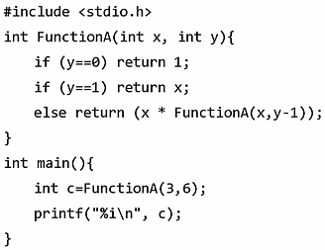 | 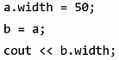 | 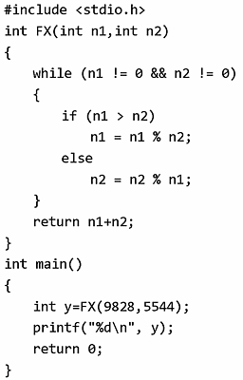

( )3. 小雪在C/C++語言中宣告一個結構box，程式碼如下，使用box結構宣告a和b兩個結構變數，完成結構變數a和b的宣告後，執行程式(2)的輸出為何？ (A)40 (B)30 (C)20 (D)50
( )4. 寫出程式(3)執行後之輸出結果？ (A)5544 (B)252 (C)504 (D)9828
( )5. C語言公用函式ceil(-3.7)的回傳值為何？ (A)-3 (B)3 (C)-4 (D)4
( )6. 關於C++語言的類別建構子，下列哪一個說法是錯誤的？ (A)建構子的名稱和類別名稱不可以相同 (B)建構子沒有回傳值 (C)一個類別可以有多個建構子 (D)建構子支援重載

程式(4) | 程式(5) | 程式(6)
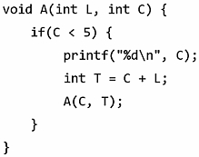 | 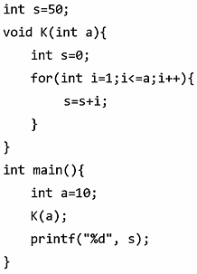 | 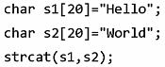

( )7. 一函式A( )如程式(4)，執行A(0,1)後第3個印出的數字為何？ (A)4 (B)3 (C)2 (D)1
( )8. 程式(5)執行後的輸出為何？ (A)0 (B)50 (C)55 (D)10
( )9. 下列程式(6)執行後，s1的內容為何？ (A)Hello (B)HelloWorld (C)HelloHello (D)World
程式(7) | 程式(8) | 程式(9)
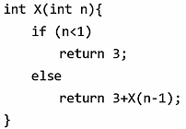 | 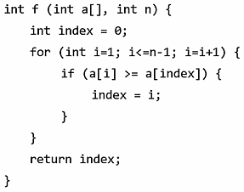 | 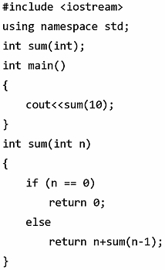

( )10. 若一仿C程式(7)，若輸入n值為3，當程式執行結束結果值為何？ (A)12 (B) 3 (C)程式無法停止 (D) 6
( )11. 給定一陣列a[10]={ 1, 3, 9, 2, 5, 8, 4, 9, 6, 7 }，i.e., a[0]=1,a[1]=3, …, a[8]=6, a[9]=7，以f(a, 10) 呼叫執行程式(8)後，回傳值為何？ (A)2 (B)7 (C)1 (D)9
( )12. 寫出程式(9)執行後之輸出結果為何？ (A)45 (B)54 (C)19 (D)55
( )13. 下列哪一種演算法採用重複呼叫自己，直至達到設定條件滿足後才逐層跳脫。
(A)排序 (B)遞迴 (C)反覆 (D)搜尋

程式(10) | 程式(11) | 程式(12)
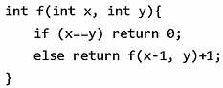 | 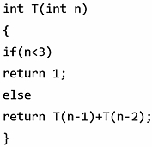 | 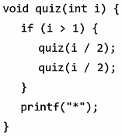

( )14. 針對C++程式(10)，f(8,3)輸出是那一個值？ (A)3 (B)5 (C)11 (D)8
( )15. 程式(11)若執行T(5)時，請問此函數T共會被呼叫幾次？ (A)8 (B)9 (C)11 (D)10
( )16. 請問程式(12)遞迴函式在quiz(29)時列印出幾個*號？ (A)30 (B)32 (C)31 (D)29
( )17. 小麗使用C++語言建立一個類別star，下列哪一個函式不可能是該類別的建構子？
(A)star( ); (B)star(int); (C)star(int, int); (D)以上皆是
( )18. C語言公用函式floor(-3.7)的回傳值為何？ (A)4 (B)3 (C)3 (D)-4
( )19. 有一C語言程式如下，請問執行rec(3,3)的結果為： (A)1 (B)2 (C)3 (D)以上皆非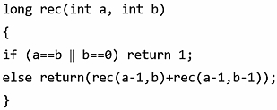
( )20. 一C函式G(int *m, int n){ … }，下列何者是呼叫該函式的正確語法？
(A)G(x, y) (B)G(&x, &y) (C)G(&x, y) (D)G(x, &y)
( )21. 關於函式的描述，下列何者正確？ (A)函式一定要有回傳值 (B)遞迴函式只能有一個終止條件 (C)自訂函式一定要宣告函式原型 (D)函式可以傳入多個參數
( )22. C++語言的保留字有其特殊的含意，下列有關於保留字的說明，何者錯誤？ (A)break：中斷程式的執行，離開目前的程式區塊 (B)this：指向物件本身的指標 (C)const：建立自訂的結構型態 (D)continue：忽略後面的程式碼，立刻執行下一次迴圈
( )23. 對於C++ 語言特性的敘述，以下那一個錯誤？ (A)變數和陣列的儲存特性是暫時性的儲存，該應用程式結束就會消失 (B)當超出區域變數範圍時，區域變數資料將無法使用 (C)檔案可以長期維持大量資料 (D)資料放在檔案中稱為短暫瞬間資料
( )24. C++語言支援物件導向的功能，要在程式中宣告一個類別，需使用哪一個關鍵字？
(A)object (B)struct (C)define (D)class

程式(13) | 程式(14) | 程式(15)
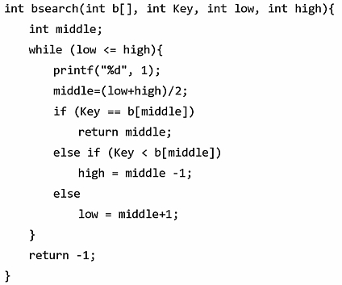 | 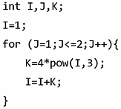 | 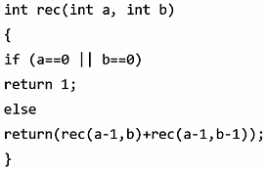

( )25. 給予一個整數陣列 int n[10]={3,5,7,9,11,14,17,33,44,50}; 呼叫程式(13)的函式bsearch(n, 44, 0, 9) 來搜尋44，請問while迴圈內的指令middle = (low+high)/2;會被執行幾次？ (A)2 (B)3 (C)4 (D)5
( )26. 下列有關C語言的敘述，哪一個是錯誤的？ (A)同一陣列的所有元素，一定是相同的資料型別 (B)函式一定要有回傳值 (C)使用變數前未宣告，會產生編譯錯誤 (D)使用編譯程式轉換成機器語言
( )27. 以下何者的值與其它3者不同？ (A)abs(-5) (B)ceil(-5.3) (C)floor(5.3) (D)round(4.6)
( )28. 執行C程式(14)片段後，變數I的值為何？ (A)505 (B)455 (C)555 (D)545
( )29. 一C語言程式(15)，執行rec(2,2)的結果為何？ (A)1 (B)2 (C)3 (D)4
( )30. C/C++的程式設計人員可以自行建立結構資料型態，並宣告結構變數來儲存資料，下列關於結構的說明，何者是錯誤的？ (A)結構陣列是多個相同結構型態的變數的集合 (B)結構指標指向的資料型態是結構 (C)結構內的成員必須是相同的資料型態 (D)結構陣列使用索引的方式存取元素
( )31. 要將C++中的成員函式做為對外的操作介面，達到資料隱藏的功能，必須使用哪一個修飾子來宣告成員函式？
(A)public (B)private (C)open (D)external
( )32. 右側函式兩個回傳式分別該如何撰寫，才能正確計算並回傳兩參數a, b之最大公因數(Greatest Common Divisor)？ (A)a, GCD(b,r) (B)b, GCD(b,r) (C)a, GCD(a,r) (D)b, GCD(a,r)
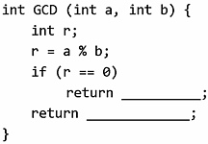
( )33. 一程式片段如下，結構陣列items[ ]總共需要的記憶體空間大小為何？ (A)40 (B)60 (C)80 (D)120
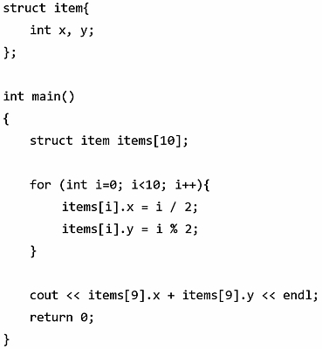
( )34. 下列有關C語言運算子的說明，哪一個選項不正確？ (A)「&&」是邏輯運算子 (B)「.」是結構成員運算子，用來存取結構的成員 (C)結構指標經由「->」是運算子存取結構成員 (D)「&」是取值運算子
( )35. 函式呼叫有兩種方式：傳值呼叫(call by value)和傳址呼叫(call by address)，下列何者不正確？
(A)傳址呼叫，不能將函式中宣告的變數位址回傳 (B)傳值呼叫，參數在函式的變化不會影響本來的變數 (C)傳址呼叫，參數在函式內的變化會直接改變本來的變數 (D)傳值呼叫，參數必需是指標變數

